
МИНОБРНАУКИ РОССИИ
Федеральное государственное бюджетное образовательное учреждение
высшего образования
«МИРЭА − Российский технологический университет»
РТУ МИРЭА

Институт информационных технологий (ИИТ)
Кафедра квантовых информационных технологий, практической и прикладной информатики (ККИТПиПИ)

ОТЧЕТ ПО ПРАКТИЧЕСКОЙ РАБОТЕ № 3
по дисциплине «Проектирование предметно-ориентированных информационных систем»

Студент группы | ИНБО-12-23, Полиэктов М. А. | (подпись)
Преподаватель | Борзых Н.Ю. | (подпись)

Москва 2026 г.

1 Цель работы и задание
Тема индивидуального проекта: Проектирование информационной системы сопровождения продаж корпоративным клиентам на примере компании ПАО «ВЫМПЕЛ-КОММУНИКАЦИИ».
Цель работы — выполнить концептуальное и динамическое моделирование предметной области средствами UML [S05].
Задание: построить диаграммы вариантов использования, классов анализа, последовательности для двух вариантов использования и кооперации; описать связи акторов и вариантов использования, а также сообщения диаграмм последовательности в таблицах.

2 Диаграмма вариантов использования
В систему входят менеджер, согласующий, руководитель, администратор и внешняя система подключения. Клиент взаимодействует с менеджером. Индивидуальные условия расширяют подготовку КП дополнительным согласованием; передача заказа всегда включает проверку подписанного договора.
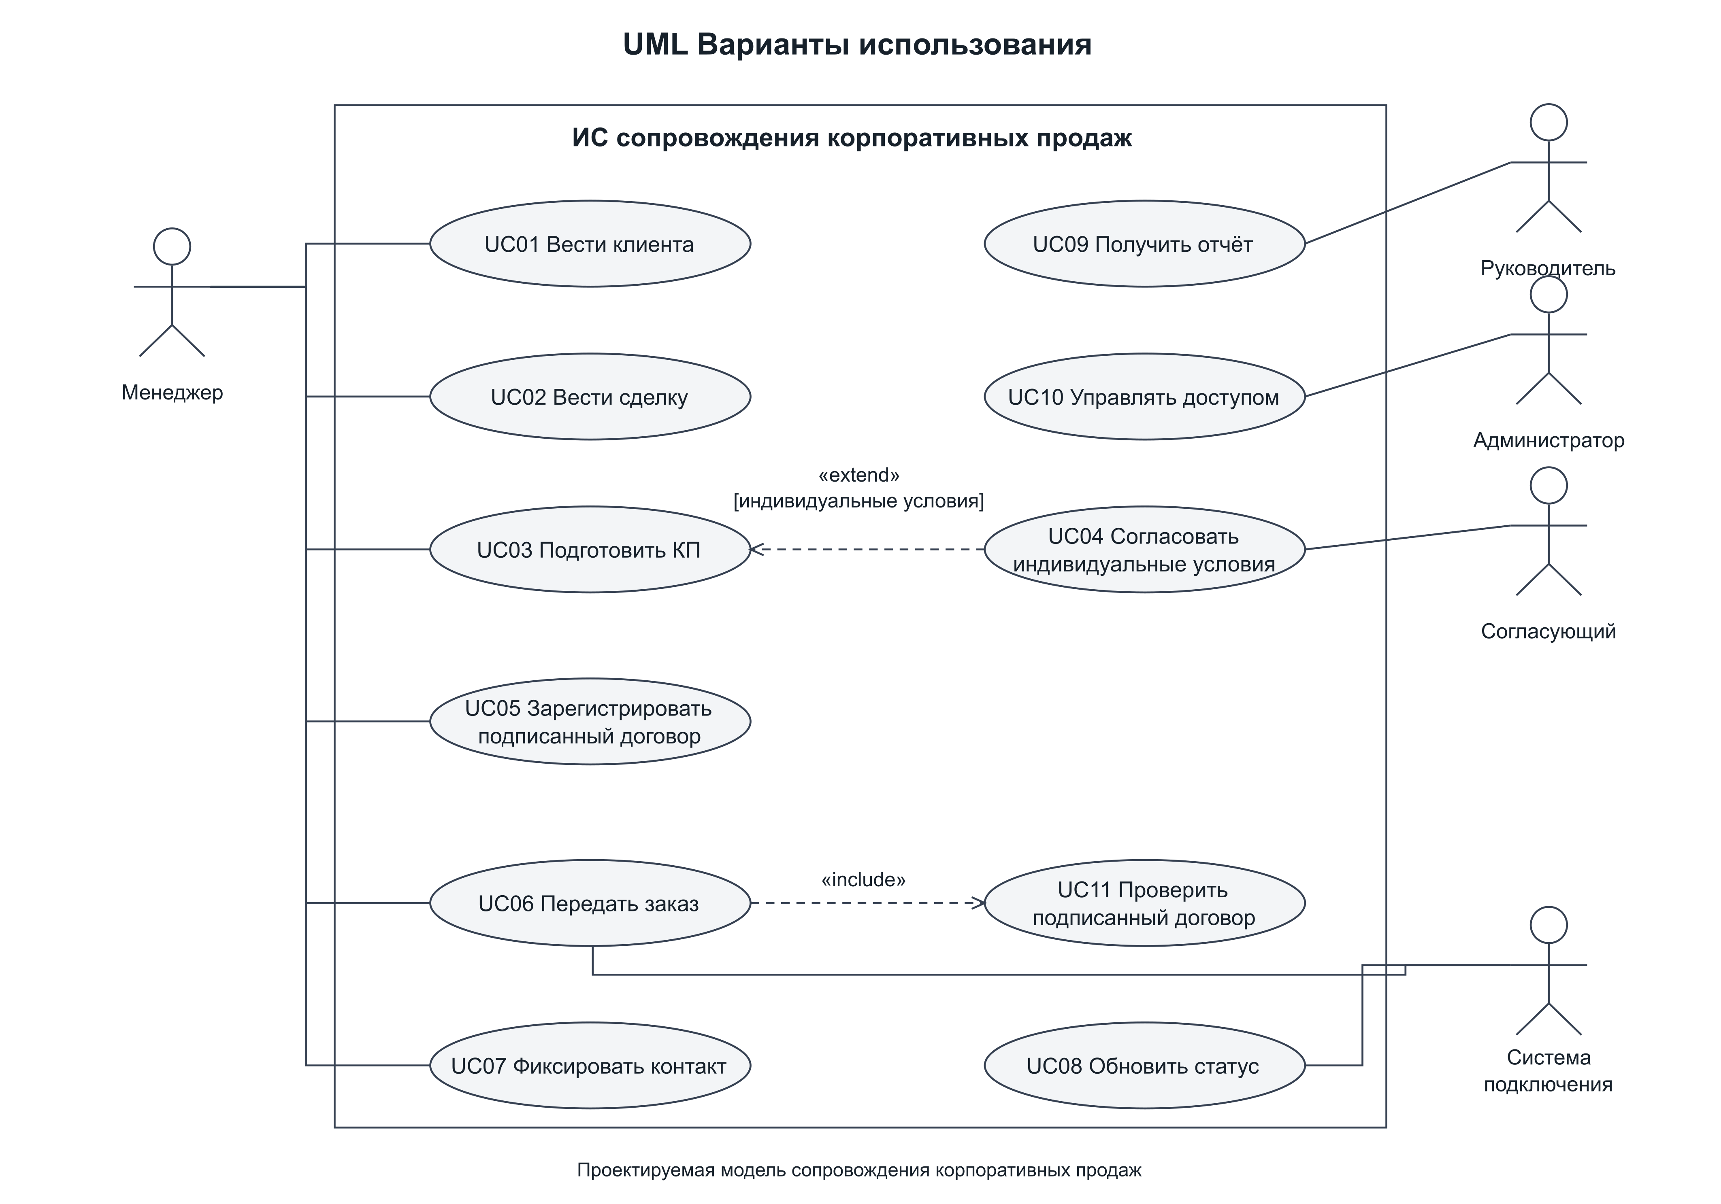
Рисунок 1 – Диаграмма вариантов использования
Таблица 1 – Взаимодействия акторов и вариантов использования
Актор или ВИ | Тип связи | Вариант использования
Менеджер | Ассоциация | UC01 Вести клиента; UC02 Вести сделку; UC03 Подготовить КП; UC05 Зарегистрировать подписанный договор; UC06 Передать заказ; UC07 Фиксировать контакт.
Согласующий | Ассоциация | UC04 Согласовать индивидуальные условия.
Руководитель | Ассоциация | UC09 Получить отчёт.
Администратор | Ассоциация | UC10 Управлять доступом.
Система подключения | Ассоциация | UC06 Передать заказ; UC08 Обновить статус.
UC04 | «extend» к UC03 | Дополнительное согласование выполняется при индивидуальных условиях; направление от расширения к базовому ВИ.
UC06 | «include» к UC11 | UC11 Проверить подписанный договор выполняется при каждой передаче заказа; направление от базового ВИ к включаемому.

3 Диаграмма классов анализа
Классы boundary представляют формы взаимодействия с пользователем, control управляют выполнением сценариев, entity хранят сведения предметной области.
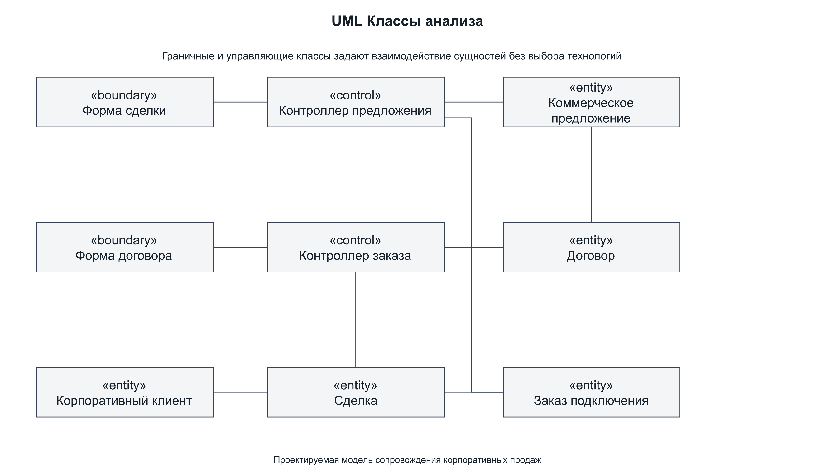
Рисунок 2 – Диаграмма классов анализа

4 Диаграммы последовательности

4.1 Подготовка коммерческого предложения
Менеджер выбирает сделку и состав услуг. Сервис рассчитывает предложение, сохраняет его версию и получает решение по индивидуальным условиям. Результат возвращается в форму КП.
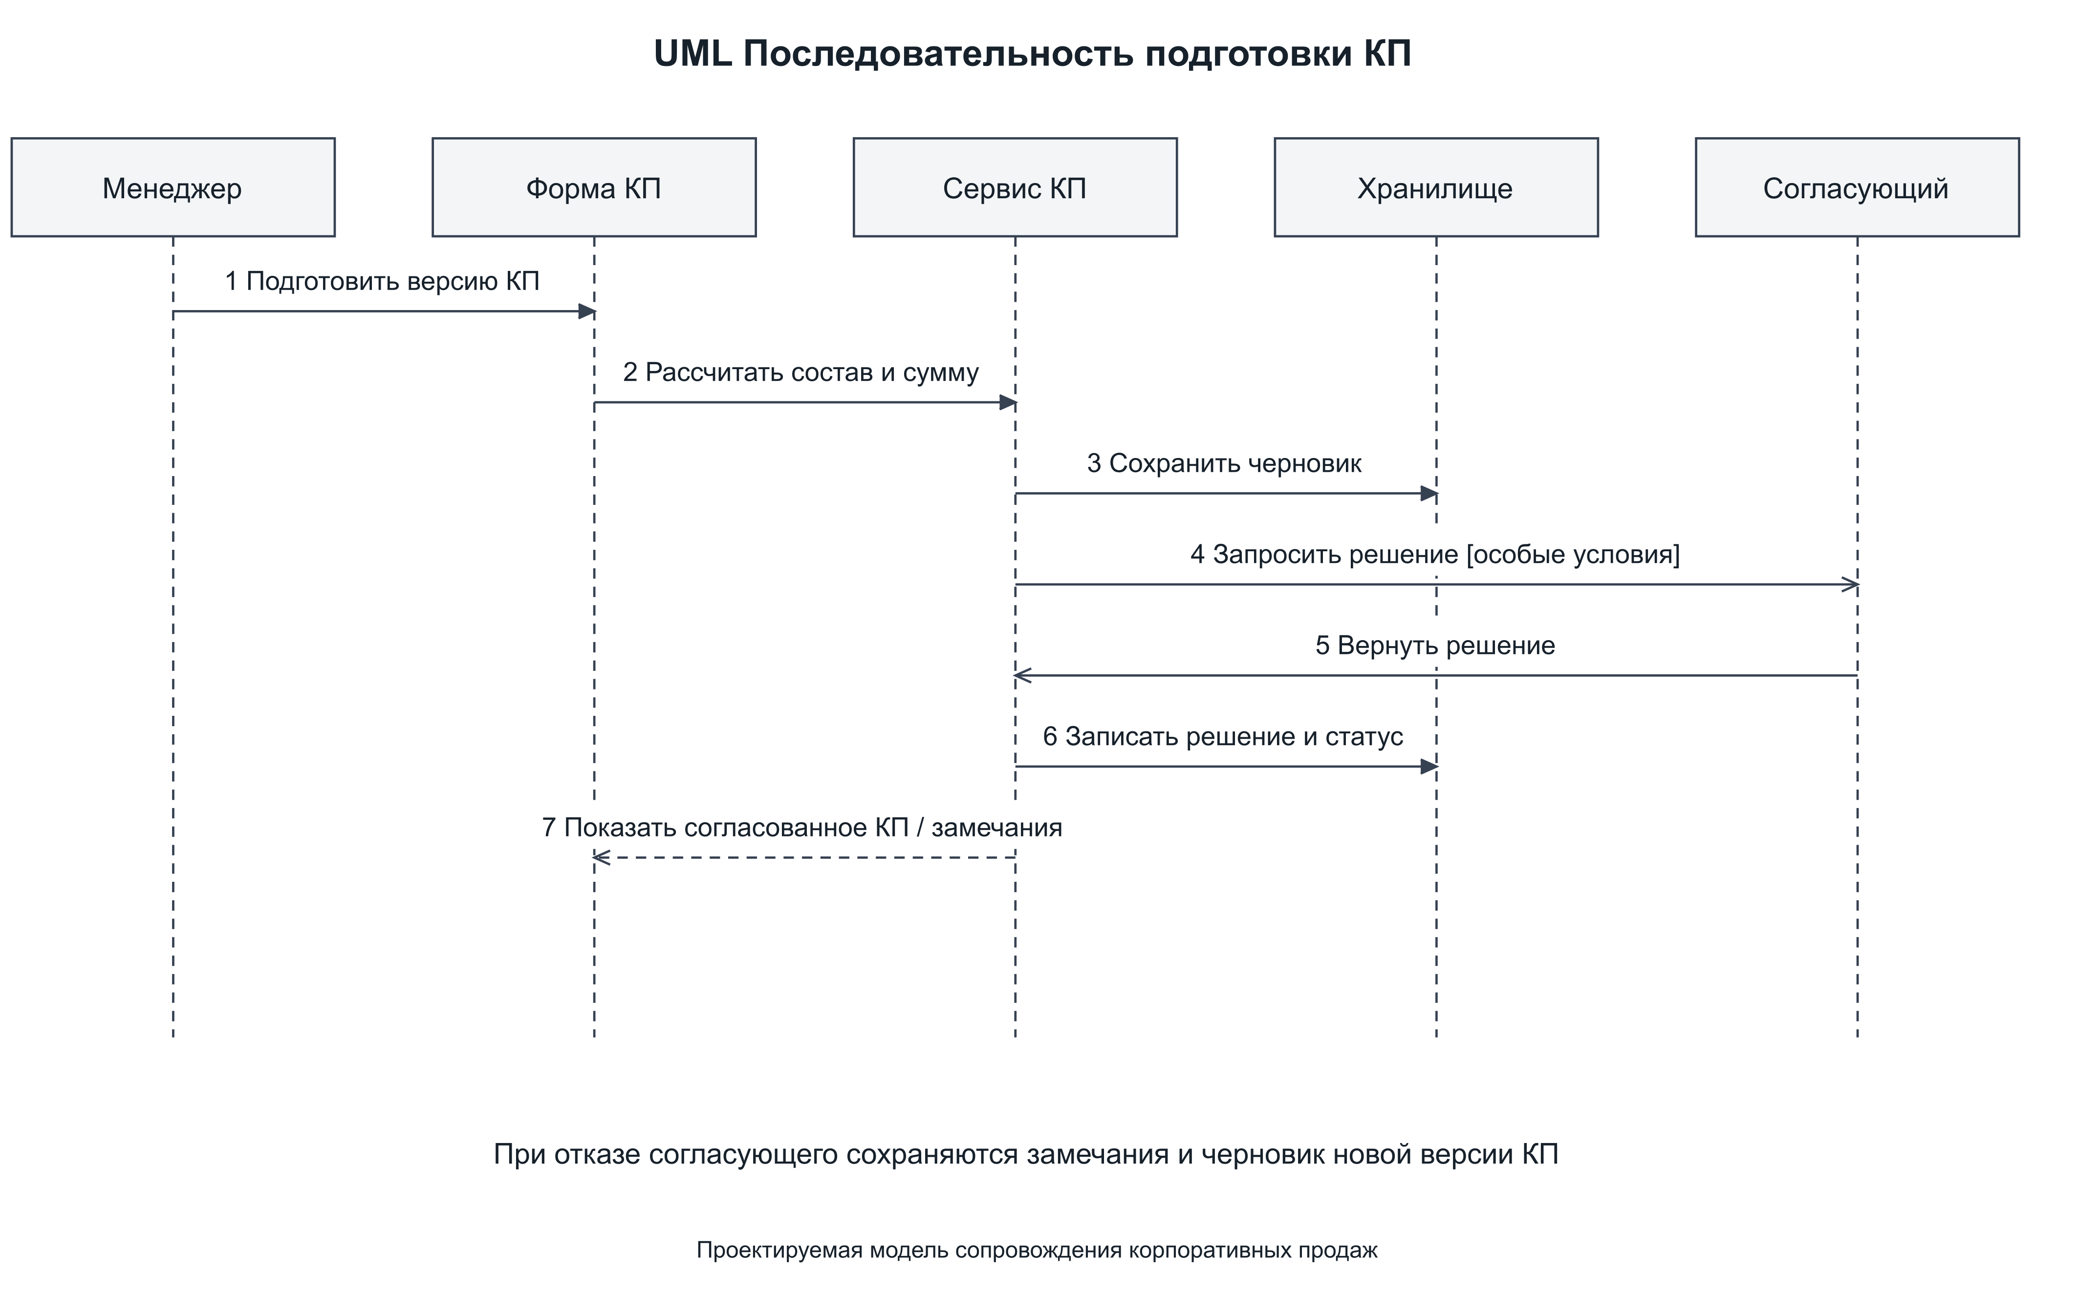
Рисунок 3 – Последовательность подготовки коммерческого предложения
Таблица 2 – Сообщения при подготовке коммерческого предложения
Отправитель | Тип сообщения | Наименование | Получатель
Менеджер | Синхронное | 1 Подготовить версию КП | Форма КП
Форма КП | Синхронное | 2 Рассчитать состав и сумму | Сервис КП
Сервис КП | Синхронное | 3 Сохранить черновик | Хранилище
Сервис КП | Асинхронное | 4 Запросить решение [особые условия] | Согласующий
Согласующий | Асинхронное | 5 Вернуть решение | Сервис КП
Сервис КП | Синхронное | 6 Записать решение и статус | Хранилище
Сервис КП | Возврат | 7 Показать согласованное КП / замечания | Форма КП

4.2 Передача заказа на подключение
Перед созданием заказа проверяются подписанный договор и ключ повторной обработки. Заказ сохраняется вместе с исходящим событием, затем передаётся системе подключения. Входящие статусы изменяют состояние заказа и отражаются в форме.
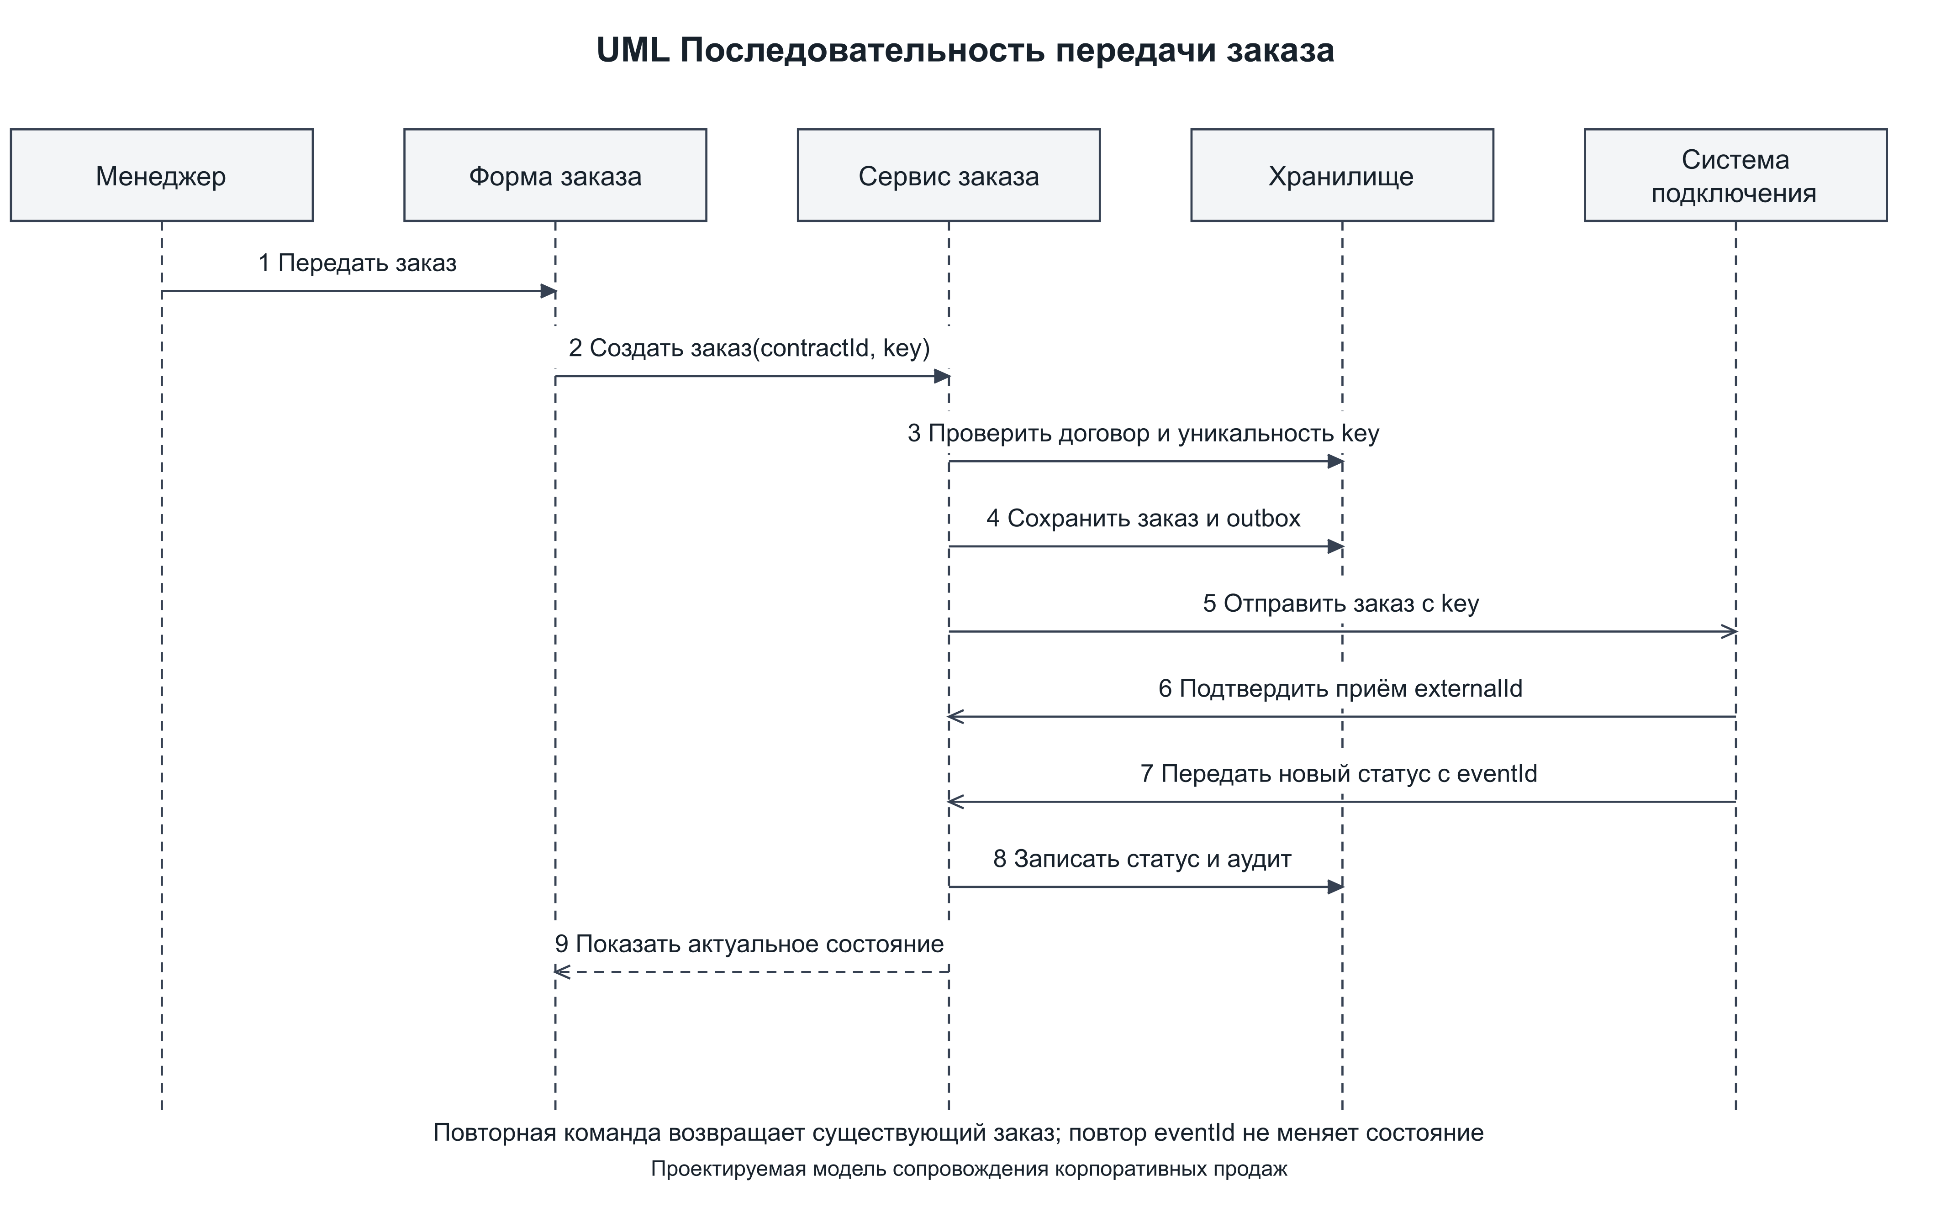
Рисунок 4 – Последовательность передачи заказа
Таблица 3 – Сообщения при передаче заказа
Отправитель | Тип сообщения | Наименование | Получатель
Менеджер | Синхронное | 1 Передать заказ | Форма заказа
Форма заказа | Синхронное | 2 Создать заказ(contractId, key) | Сервис заказа
Сервис заказа | Синхронное | 3 Проверить договор и уникальность key | Хранилище
Сервис заказа | Синхронное | 4 Сохранить заказ и outbox | Хранилище
Сервис заказа | Асинхронное | 5 Отправить заказ с key | Система подключения
Система подключения | Асинхронное | 6 Подтвердить приём externalId | Сервис заказа
Система подключения | Асинхронное | 7 Передать новый статус с eventId | Сервис заказа
Сервис заказа | Синхронное | 8 Записать статус и аудит | Хранилище
Сервис заказа | Возврат | 9 Показать актуальное состояние | Форма заказа

5 Диаграмма кооперации
Диаграмма кооперации показывает связи участников передачи заказа. Номера сообщений 1–9 соответствуют последовательности этого сценария.
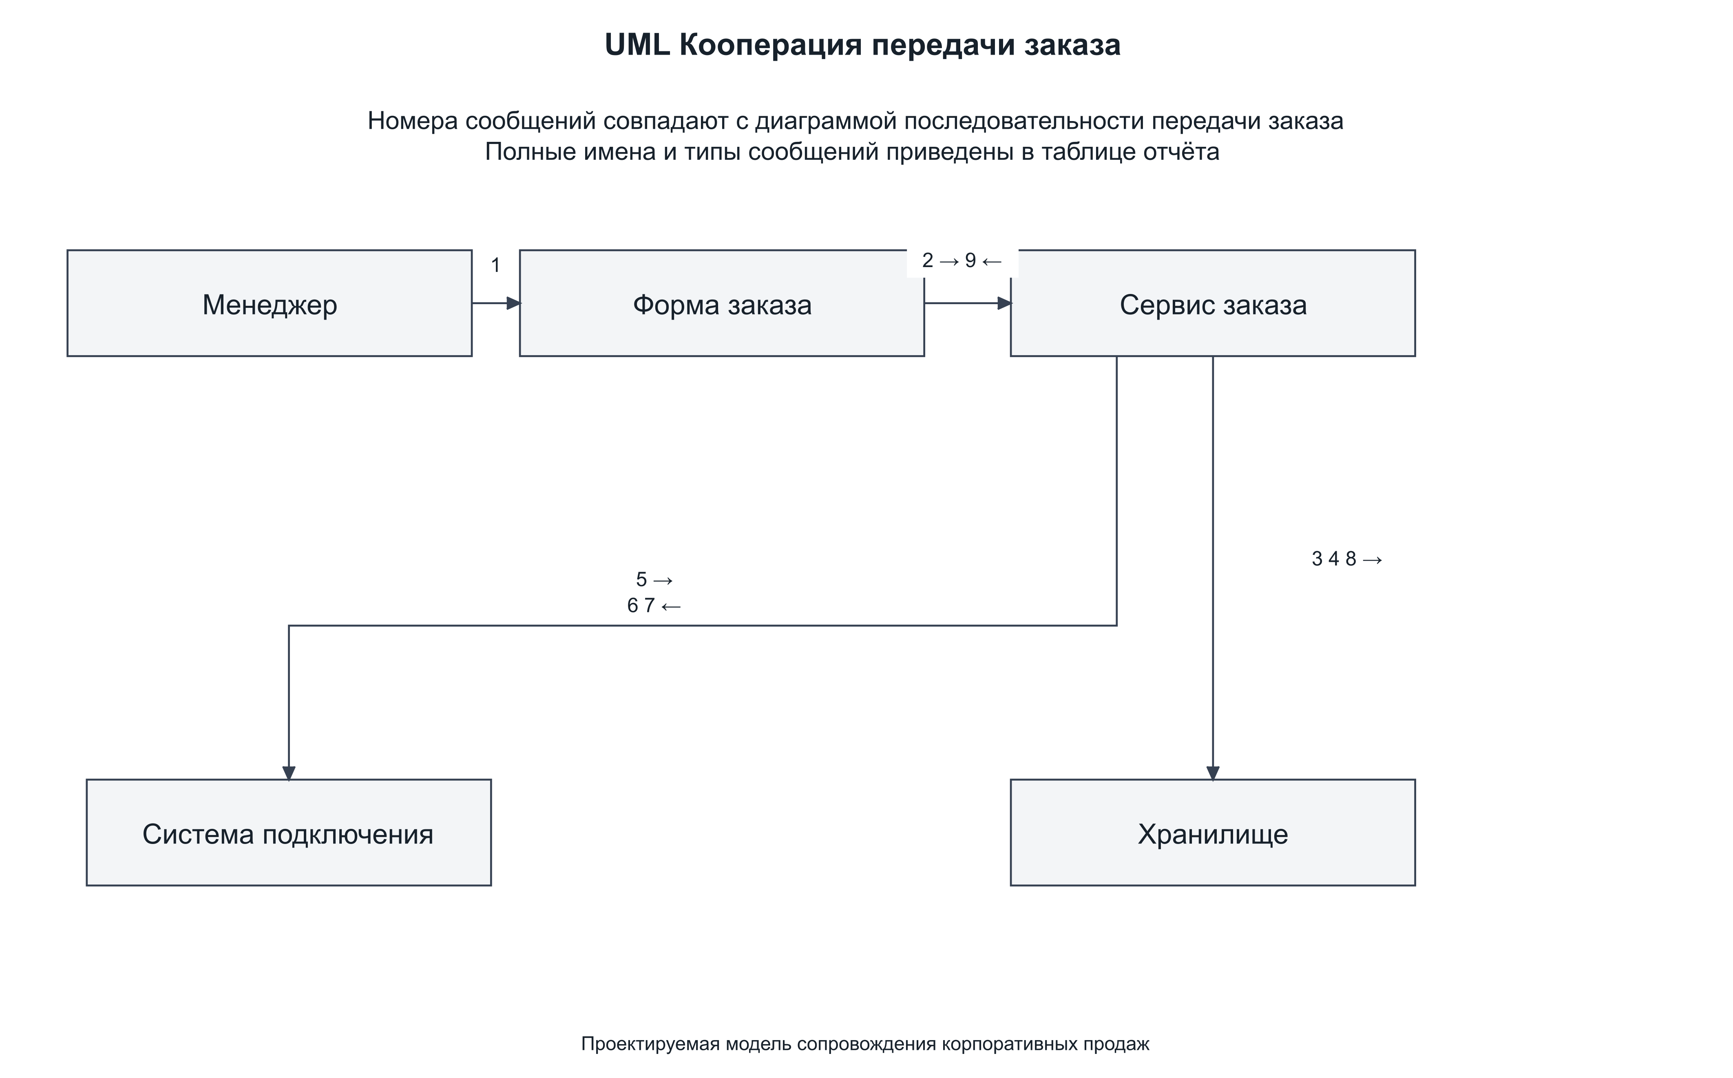
Рисунок 5 – Диаграмма кооперации передачи заказа

Вывод
Построена модель анализа: определены акторы и варианты использования, классы анализа и их ответственность. Разработаны две диаграммы последовательности и диаграмма кооперации; связи и сообщения описаны таблицами.

Список использованных источников
[S05] OMG Unified Modeling Language Version 2 5 1. https://www.omg.org/spec/UML/2.5.1/About-UML Дата обращения: 04.11.2026.

